

**Rapport projet**

**« Virtualisation »**



**Encadré par :** M. René **NATOWICZ**

**Réalisé par :** M. Duncan **LABROUSSE**

M. Abdelkrim **BENHABIB**

Table des matières

I- Introduction 2

II- Prérequis 2

III- Fonctionnalités 2

IV- Conclusion 4

V- Qwiklabs 5

# Introduction

L’objectif de ce projet à été de créer une application Node.js capable de fournir de multiples micro-service avec l’aide de Vue.js et mongoDb pour la base de données.

# Prérequis

Il faut pour faire fonctionner le projet avoir sur sa machine npm. Il suffit alors d’exécuter

« npm i » dans le dossier node_app afin de pouvoir l’exécuter .

On peut lancer une version de test avec la commande npm run serve. On aura alors accès aux différents URL de notre site.

# Fonctionnalités

Notre projet va nous permettre de découvrir les micro-services. En effet il va avoir 3 fonctionnalités différentes accessible via des URLs différentes. Le visuel n’étant pas ce qui importait nous n’y avons accordé aucune importance mais l’application existe tout de même sous Vue.js afin d’avoir une possibilité d’évolution de la chartre graphique très importante.

La première fonctionnalité va nous générer un nom d’un personnage de Star Wars de manière aléatoire. 

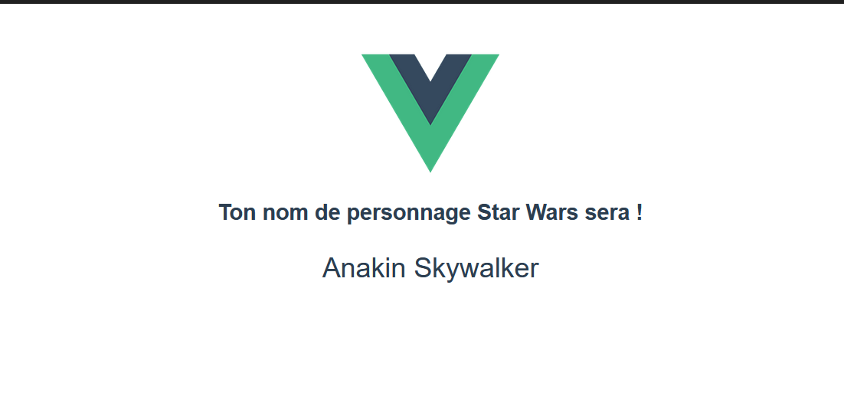

Cela se mettre à jour à chaque fois que l’on appele cette page. Le dossier vue concerné est random_name, le component est RandomStarWars et le .js qui fait office de micro service est main.js

Notre seconde fonctionnalité va elle nous permettre de générer une langue aléatoirement basé sur le même principe et la même bibliothèque.

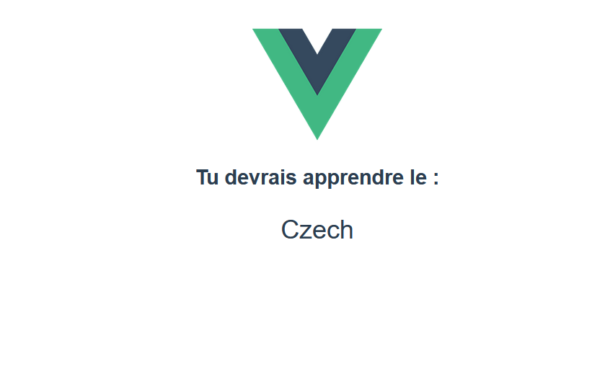

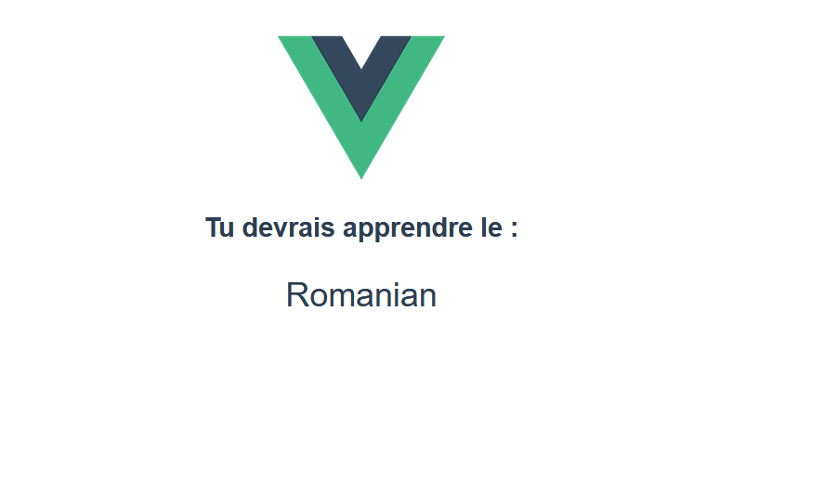

Le dossier vue concerné est random_language, le component est RandomLanguage et le micro-service concerné est languages.js

Notre dernière fonctionnalité risque de ne pas fonctionner sur votre poste car elle fait appel à Mongo DB qui demande que les connexions à la BDD soient approuvées à l’aide d’une adresse IP. C’est pourquoi nous avons joint une vidéo dans le dossier rapport « Demonstration_BDD.mkv » afin de montrer que c’est fonctionnel avec la Base de données Mongo DB.

Les fichiers utilisés sont users pour le dossier Vue.js, le component est Users_API et on fait appel au fichier Users.js qui fait lui aussi appel au fichier User.js

# Conclusion

Entre les Qwiklabs qui nous ont beaucoup appris sur Kubernetes et Terraform et notre projet que nous avons approfondi sur les micros-services et Node.js. Ce cours fût très enrichissant et nous as permis de nous rendre compte de l’importance de certaines tâches que l’on ne soupçonnait même pas.

# Qwiklabs

Qwiklabs d’Abdelkrim BENHABIB :

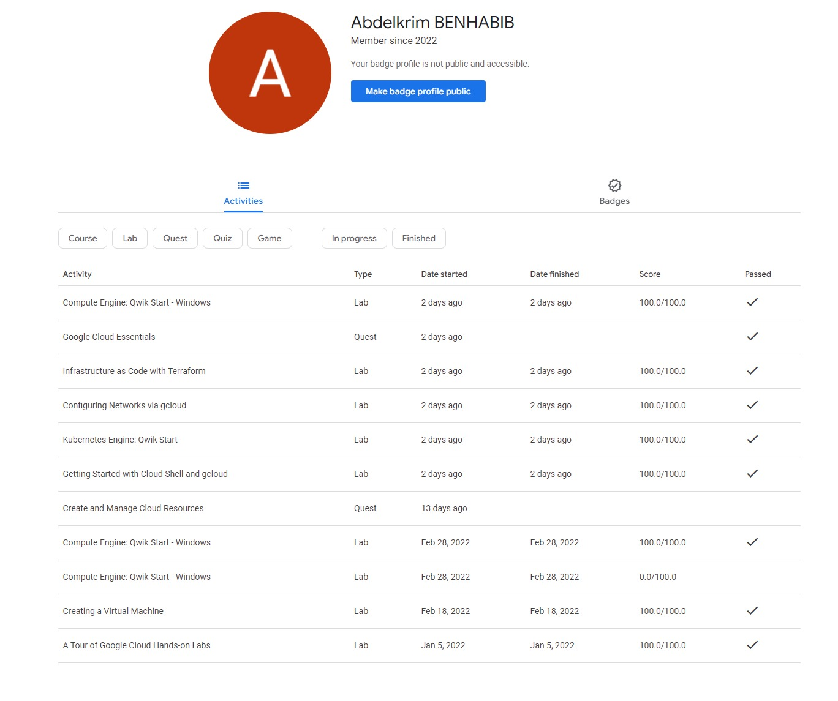

Qwiklabs de LABROUSSE Duncan :

